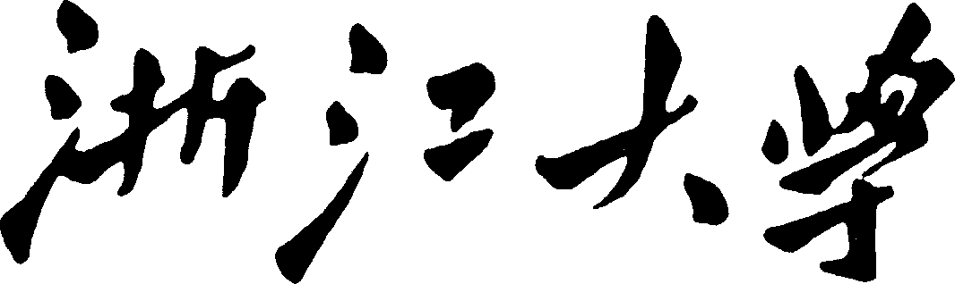



**Matlab 图 像 处 理 编 程 实 践**

**第 二 次 大 作 业 报 告**

|  |  |
| --- | --- |
| 课程名称： | 课程综合实践 |
| 姓 名： | 王伟杰 |
| 学 院： | 计算机科学与技术学院 |
| 系： | 软件工程系 |
| 专 业： | 软件工程 |
| 学 号： | 3210106034 |

2022 年 7 月 6 日

## 实验任务简介

输入一张灰度/真彩色图像，编程完成如下功能：

* 1. 利用Haar小波进行编码，得到中间数据文件，存储；
  2. 针对编码后的中间存储文件，利用matlab内嵌的huffman编码函数进行二进制编码，并存为压缩文件；
  3. 读取压缩文件，解码得到原始图像进行显示并对比压缩效率。

## 程序框架与技术细节

总体框架：

1. **初始化**：读取图像，存在矩阵并写入文件。
2. **Haar编码**：调用haar函数编码
3. **Huffman编码**：调用Huffman相关函数编码，并将编码出的内容存进压缩文件。
4. **解码输出**：读取压缩文件内的向量，调用Huffman解码函数和RETURN函数解码输出。

模块细节介绍：

1. haar小波编码：将图像分为8*8的矩阵，对每个矩阵调用函数进行编码，对边界的数值进行保留。设置阈值1，对小于阈值的数据进行处理，实现压缩。
2. Huffman编码：调用相关函数进行压缩，并保存压缩文件。
3. 解码：先读取压缩文件，使用Huffman解码函数解码，然后调用RETURN函数进行haar小波编码的反操作。最后输出解码图像。

各函数功能介绍：

|  |  |  |  |
| --- | --- | --- | --- |
| 函数名称 | 输入变量 | 输出变量 | 功能 |
| haar | 矩阵I | 矩阵A | 对8*8矩阵进行haar小波变换 |
| RETURN | 矩阵I | 矩阵A | 对8*8矩阵进行haar小波变换的逆运算 |

## 程序运行示例

1. 运行main.m文件
2. 弹出选择窗口，任意选择一张RGB图片或者灰度图

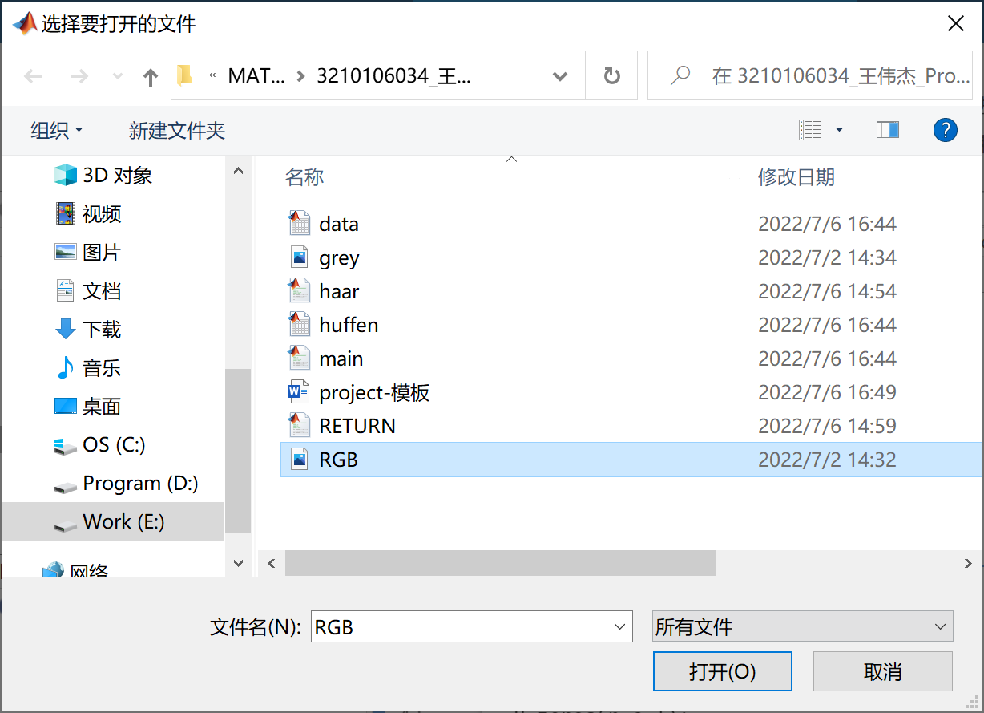

1. 等待程序运行，弹出窗口展示原图和解码后的图片。

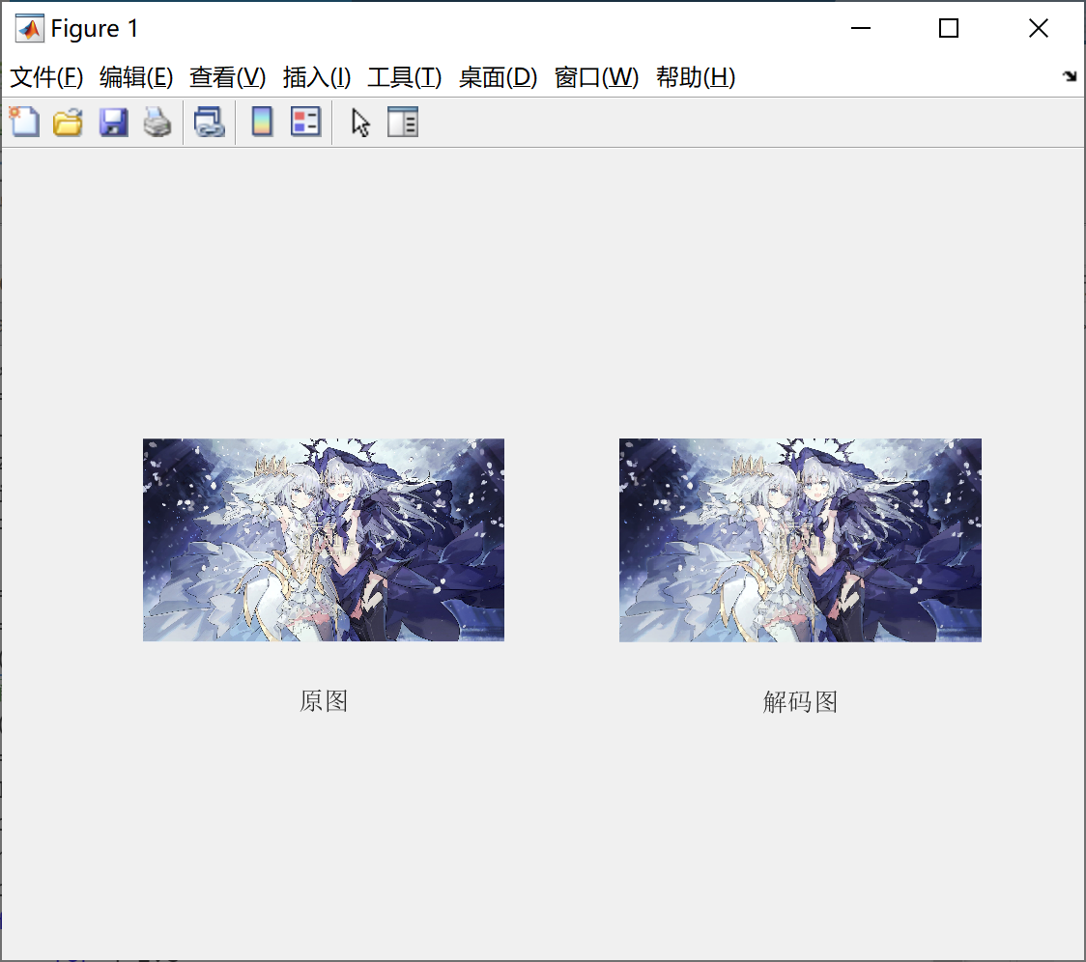

1. 工作区内efficiency变量保存了该过程的压缩效率。



## 实验结果分析

该程序可自动识别RGB图像和灰度图，并输出压缩效率。

压缩效率对比：